USO E OCUPAÇÃO DA TERRA NO MANANCIAL DE ABASTECIMENTO
PÚBLICO - CÓRREGO DOS BOIS - MUNICÍPIO DE OLIVEIRA-MG COMO SUBSÍDIO PARA A CONSTRUÇÃO DE INDICADORES DE SUSTENTABILIDADE

Mirian de Sousa Silva⁽¹⁾; Marcelo Dias Teixeira⁽²⁾; Joyce de Almeida Alves⁽³⁾; Claúdia de Oliveira Gonçalves Nogueira⁽⁴⁾; Luis Antônio Coimbra Borges⁽⁵⁾; Natalino Calegario⁽⁶⁾;Fausto Weimar Acerbi Júnior⁽⁷⁾.

⁽¹⁾ Universidade Federal de Lavras, estudante de doutorado em Engenharia Florestal. Lavras, Minas Gerais, Brasil. mirianfloresta@gmail.com. (37) 9110-2654. Departamento de Ciências Florestais - Caixa Postal 3037 CEP 37200-000; ⁽²⁾ Universidade Federal de Lavras, estudante de mestrado em Tecnologia e Inovações Ambientais; Lavras, Minas Gerais, Brasil. mxdxtx@yahoo.com.br; ⁽³⁾ Universidade Federal de Lavras, estudante de doutorado em Engenharia Florestal. Lavras, Minas Gerais, Brasil. joyce_a.alves@yahoo.com.br. ⁽⁴⁾ Universidade Federal de Lavras, estudante de doutorado em Engenharia Florestal. Lavras, Minas Gerais, Brasil. Docente no UNIFOR- MG claudiaogn@gmail.com; ⁽⁵⁾ Universidade Federal de Lavras, professor adjunto do Departamento de Ciências Florestais. Minas Gerais, Brasil. luis.borges@dcf.ufla.br; ⁽⁶⁾ Universidade Federal de Lavras, professor adjunto do Departamento de Ciências Florestais. Minas Gerais, Brasil. calegari@dcf.ufla.br; ⁽⁷⁾ Universidade Federal de Lavras, doutorando do Departamento de Ciências Florestais. Minas Gerais, Brasil. fausto@dcf.ufla.br.

RESUMO – Na tentativa de estabelecer a aplicação prática do conceito de desenvolvimento sustentável, torna-se necessário determinar indicadores. Os indicadores de sustentabilidade são importantes instrumentos de diagnóstico de uma determinada realidade com o intuito de auxiliar políticas e tomadas de decisões. Considerando a disponibilidade de água, tanto em quantidade quanto em qualidade, como um dos principais fatores limitantes do desenvolvimento das cidades, uma importante aplicação dos indicadores seria na gestão dos mananciais de abastecimento público. Nesse contexto, o presente trabalho teve como objetivos: a) obter as classes de uso e ocupação da terra na sub-bacia do Córrego dos Bois, mediante a combinação de tecnologias de sensoriamento remoto e sistemas de informações geográficas e b) construir indicadores ambientais a partir dos resultados do uso e ocupação da terra na sub-bacia do Córrego dos Bois. A sub-bacia encontra-se completamente na área rural do município de Oliveira-MG em uma área aproximada de 1.540 ha. Foram definidas 11 classes de cobertura do solo. As classes de pastagem e de café foram as que ocuparam o maior percentual da área total da sub-bacia, com 40,54% e 35,84% respectivamente. Em relação ao percentual de vegetação nativa, foram encontrados 15,43% de remanescentes florestais e 3,41% de várzea. Foram construídos dois indicadores na dimensão ambiental: área com uso agropecuário e área com vegetação nativa. Esses indicadores serão utilizados na construção de um índice de sustentabilidade do local.

Palavras-chave: Gestão ambiental. Geoprocessamento. Indicador ambiental. Recursos hídricos.

Introdução
O termo “sustentabilidade” vem sendo empregado e discutido como princípio político na formulação e no planejamento de políticas públicas em países desenvolvidos e em desenvolvimento desde a publicação do Relatório de Brundtland em 1987 (HAGHSHENAS e VAZIRI, 2012; RAMETSTEINER et al., 2011). Esse documento definiu o desenvolvimento sustentável como “o desenvolvimento que satisfaz as necessidades presentes, sem comprometer a capacidade das gerações futuras de suprir suas próprias necessidades” (UNCED, 1992).
Na tentativa de estabelecer a aplicação prática do conceito de desenvolvimento sustentável, torna-se então necessário determinar indicadores, objetivos e metas que podem proporcionar a medida do desempenho de um sistema em termos de sustentabilidade (PEREIRA e ORTEGA, 2012).
Os indicadores podem ser definidos como uma medida, em geral, quantitativa, utilizada para ilustrar e demonstrar fenômenos complexos de forma simples, incluindo a sua evolução e progresso ao longo do tempo. Ele revela, dá provas e seu significado se estende além do fenômeno de interesse (EEA, 2005).
De acordo com a definição de Siche et al. (2017) o indicador é um parâmetro (propriedade medida ou observada) ou valor derivado de parâmetros que fornece informação sobre um determinado fenômeno. Já o índice é o valor agregado final de todo um processo de cálculo onde se utilizam, inclusive, indicadores como variáveis que o compõem.
Assim, os indicadores de sustentabilidade oferecem um melhor entendimento de como as ações afetam as diferentes dimensões da sustentabilidade: economia, meio ambiente e questões sociais (RAMETSTEINER et al., 2011).
Em relação ao desenvolvimento das cidades, a disponibilidade de água, tanto em quantidade como em qualidade, é um dos principais fatores limitantes. Para a manutenção sustentável do recurso água é indispensável o desenvolvimento de instrumentos gerenciais de proteção, planejamento e utilização, adequando o planejamento urbano à vocação natural do sistema hídrico. Desse modo, os mananciais de abastecimento público, que são fonte de água doce superficial ou subterrânea, utilizada para consumo humano ou desenvolvimento de atividades econômicas, devem ser alvo de atenção específica, considerando os aspectos legais e gerenciais (MINISTÉRIO DO MEIO AMBIENTE, 2014).
O conhecimento sobre o processo de uso e ocupação da terra está intimamente associado às práticas sociais, econômicas e culturais específicas de cada região (Di Gregório, 2005). As técnicas de sensoriamento remoto e geoprocessamento tornaram-se ferramentas úteis e indispensáveis no monitoramento da dinâmica de uso e ocupação das terras em bacias hidrográficas, pelo fato de propiciar maior frequência na atualização de dados, agilidade no processamento e ser economicamente viável (RODRIGUES et al., 2007). Características essas importantes na escolha dos indicadores (MEADOWS, 1998 e OECD, 1993).
Nesse contexto, o presente trabalho teve como objetivos: a) obter as classes de uso e ocupação da terra na sub-bacia do Córrego dos Bois – Município de Oliveira, mediante a combinação de tecnologias de sensoriamento remoto e sistemas de informações geográficas e b) construir indicadores ambientais a partir dos resultados do uso e ocupação da terra na sub-bacia do Córrego dos Bois – Município de Oliveira, que serão utilizados na construção de um índice de sustentabilidade em trabalhos posteriores.

Material e Métodos

Localização e característica da área de estudo
A área do estudo é uma pequena sub-bacia hidrográfica do Córrego dos Bois, localizada no município de Oliveira, estado de Minas Gerais, afluente do Rio Jacaré e inserida na Unidade de Planejamento e Gestão de Recursos Hídricos Rio das Mortes GD2 (UPGRH-GD2) (Figura 1).

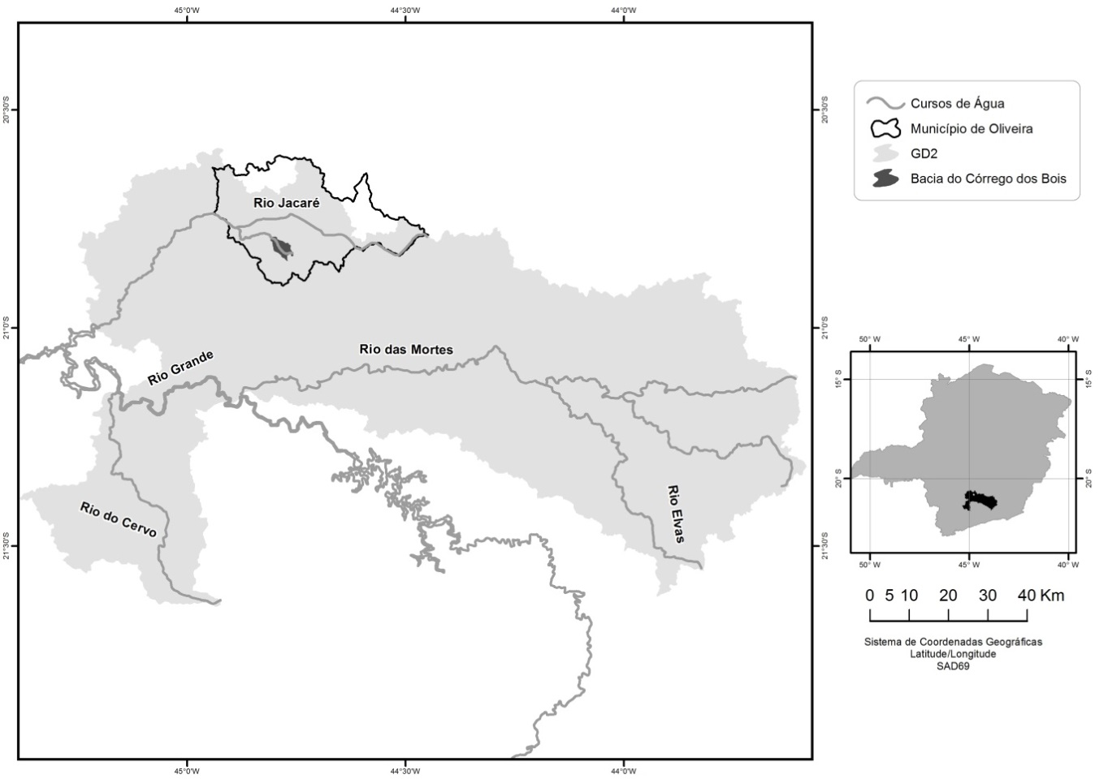
Figura 1 - Localização geográfica da área de estudo na UPGRH-GD2
Fonte: Adaptada do Instituto Mineiro de Gestão de Águas (2014)

Encontra-se completamente na área rural do município de Oliveira-MG, cujas coordenadas geográficas são 20º48’46”S, 44°47’32”O, e em uma área aproximada de 1.540 ha (Figura 2). É considerada o principal manancial de abastecimento público do município (SERVIÇO AUTÔNOMO DE ÁGUA E ESGOTO, 2014).

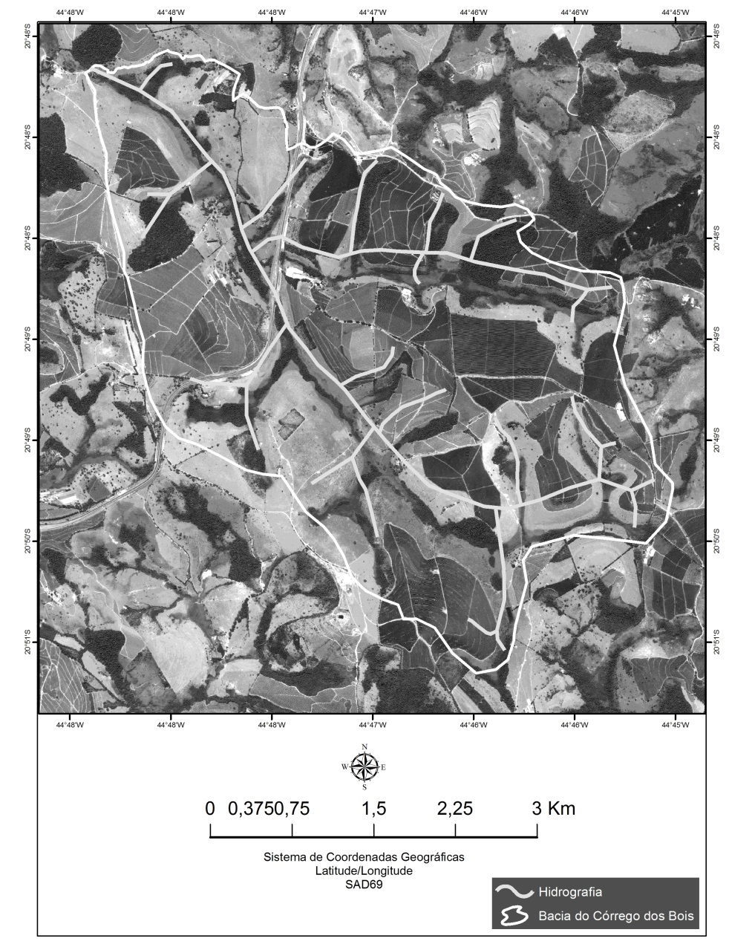
Figura 2 - Imagem e hidrografia da Bacia do Córrego dos Bois
Fonte: Imagem do Laboratório de estudos e projetos em manejo florestal (2014)

O clima de Oliveira, segundo a classificação climática de Köeppen, é Cwb - mesotérmico com verões brandos e suaves e estiagem de inverno. A precipitação e a temperatura média anual são de 1500 mm e 19ºC, respectivamente (PREFEITURA MUNICIPAL DE OLIVEIRA, 2011).
A sub-bacia está inserida no bioma Mata Atlântica e de acordo com o Mapeamento da cobertura vegetal de 2009, 11,88% da sua área total está representada pela fitofisionomia de Floresta estacional semidecidual montana (ZEE, 2014). A classificação do solo é do tipo Latossolo Vermelho-Amarelo (IBGE, 2001).
Mapeamento das classes de cobertura e uso da terra
Foram definidas 11 classes de cobertura da terra para a sub-bacia do Córrego dos Bois e para o mapeamento utilizou-se de imagens provenientes do sensor RapidEye, correspondendo as cenas 2329415, 2329515, 2329516, com as respectivas datas 14/03/2010, 11/03/2010 e 12/02/2010. Para a junção das cenas foi feito o processo de mosaico no software ENVI 5.
A classificação temática foi feita utilizando o software Ecognition Developer 8.0 que trabalha com a classificação orientada a objetos. A classificação orientada a objetos consiste em agrupar pixels de valores similares de acordo com um parâmetro de escala pré-estabelecido pelo usuário, segmentando a imagem em regiões e objetos homogêneos, que atendam a um determinado fim (BOTELHO e CENTENO, 2005). O algoritmo escolhido para o processo de segmentação foi o algoritmo multiresolução proposto por Baatz e Schäpe .

Resultados e Discussão
Trata-se de uma sub-bacia hidrográfica com 76,38% de sua área total ocupada com atividade agropecuária. Sendo que, 40,54% e 35,84% da área total é ocupada, respectivamente, por café e pastagem (Figura 3 e tabela 1).

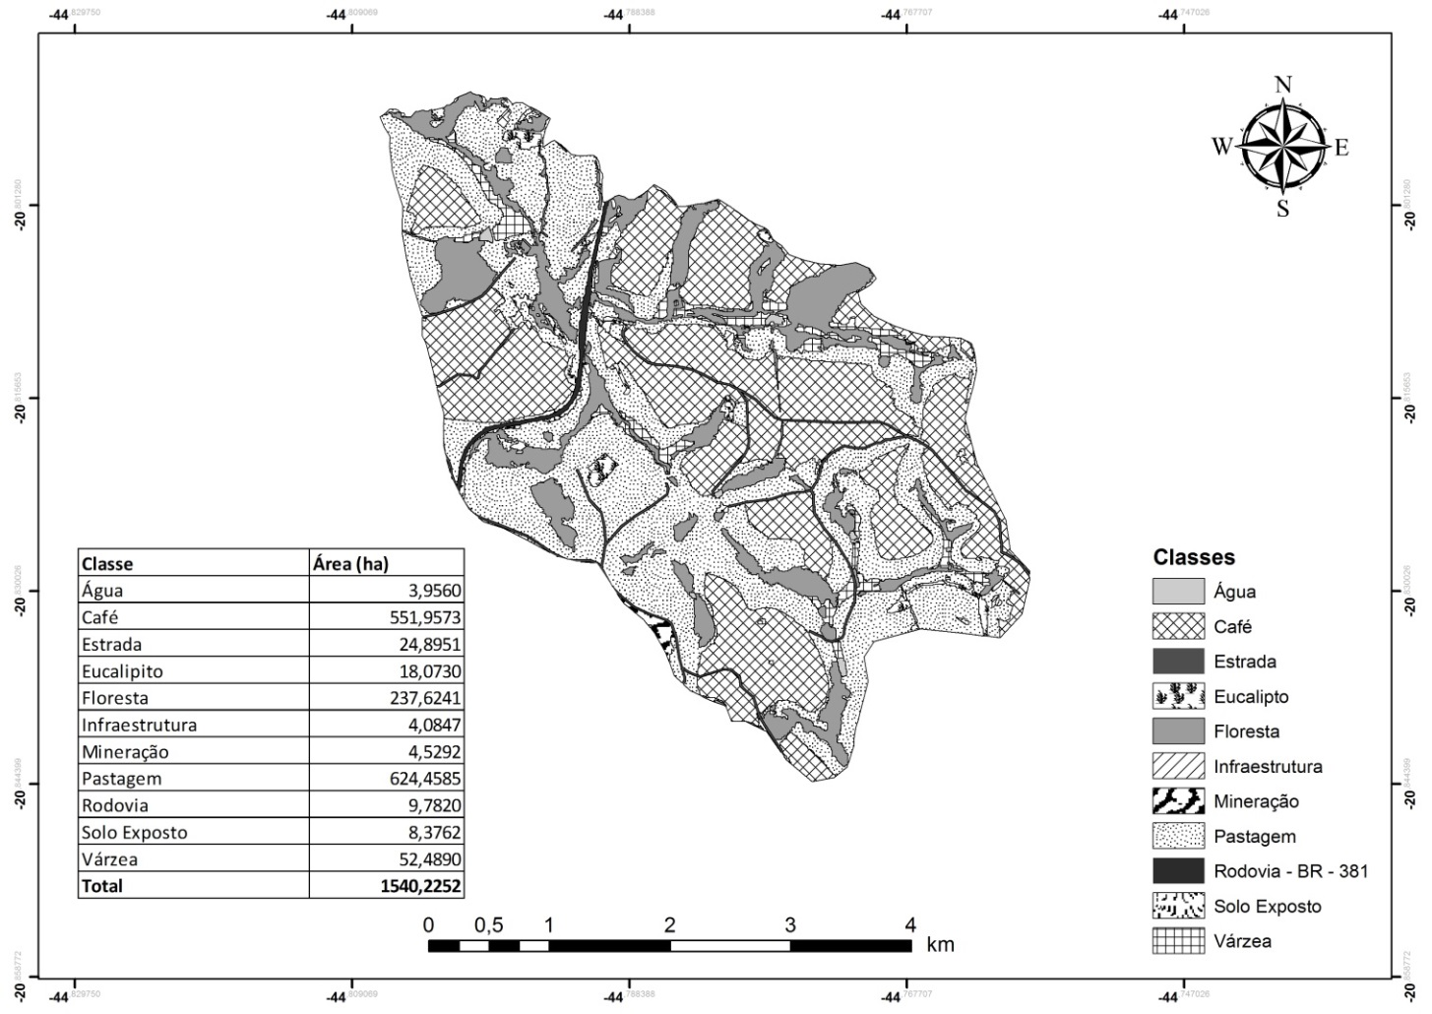
Figura - 3 Uso e ocupação da terra na Bacia do Córrego dos Bois

Tabela 1 - Uso e ocupação da terra em área e porcentagem
Uso | Classes de Ocupação | Hectares | %
Agrícola/Pastagem | Pastagem | 624,46 | 40,54
Agrícola/Pastagem | Café | 551,96 | 35,84
Reflorestamento | Eucalipto | 18,07 | 1,17
Vegetação nativa | Floresta (Remanescentes florestais) | 237,62 | 15,43
Vegetação nativa | Várzea | 52,49 | 3,41
Água | Água (cursos d’ água, nascentes, represas) | 3,96 | 0,26
Acesso e transporte | Estrada (rural) | 24,90 | 1,62
Acesso e transporte | Rodovia BR – 381 | 9,78 | 0,64
Outros | Solo exposto | 8,38 | 0,54
Outros | Mineração | 4,53 | 0,29
Outros | Infraestrutura (casas, benfeitorias) | 4,08 | 0,26
Total |  | 1.540,23 | 100

Esses dados revelam que o café na região constitui uma atividade bem consolidada e que não permitiu grandes avanços no setor florestal nos últimos anos (1,17% de eucalipto). Em um estudo mais aprofundado sobre a ocupação da terra no local e sua sustentabilidade, é aconselhável estudar o histórico de ocupação do café na região, o seu manejo e as suas perspectivas futuras.
A pastagem se destaca com a maior porcentagem do uso da terra formada para alimentação do rebanho bovino. Somada a cultura do café teve como consequência um baixo percentual de vegetação nativa (18,84%).
Os remanescentes florestais ocupam 15,43% da área total. Essa porcentagem é próxima da encontrada no Mapeamento da cobertura vegetal de 2009, que corresponde a 11,88% da sua área representada pela fitofisionomia de Floresta estacional semidecidual montana (ZEE, 2014).
A partir da análise desses resultados foram construídos dois indicadores (tabela 2), correspondente à dimensão ambiental. Esses indicadores serão utilizados posteriormente na construção do índice de sustentabilidade no manancial de abastecimento público – Córregos dos Bois.

Tabela 2 - Indicadores ambientais construídos a partir do modelo de uso e ocupação da terra
Dimensão | Tema | Indicador | Valor do indicador (%)
Ambiental | Uso do solo  Cobertura Vegetal | Área com uso agropecuário  (% da área da sub-bacia) | 77,55
Ambiental | Uso do solo  Cobertura Vegetal | Área com vegetação nativa (% da área da sub-bacia) | 18,84

O maior valor do indicador área com uso agropecuário e o menor valor do indicador área com vegetação nativa apontam um pior desempenho para o alcance do desenvolvimento local integrado e sustentável (KRONEMBERGER et al., 2004). Esses mesmos autores em um trabalho realizado na Bacia do Jurumirim em Angra dos Reis-RJ, encontraram 70% da área da bacia ocupada com floresta nativa e 26% ocupada com uso agropecuário.

Conclusões
O geoprocessamento constitui poderosa ferramenta na construção de indicadores ambientais relacionados ao uso e ocupação da terra. O presente trabalho permitiu a construção dos indicadores área com uso agropecuário e área com vegetação nativa que serão incorporados na construção de um índice de sustentabilidade no manancial de abastecimento público – Córregos dos Bois – Município de Oliveira-MG. Os resultados dos indicadores sugerem que em um estudo sobre o desenvolvimento sustentável local, aspectos relacionados ao manejo do café e das áreas de pastagem, ao cumprimento da legislação ambiental e dos aspectos sociais e econômicos devem ser investigados.

Agradecimento(s)
A Universidade Federal de Lavras (UFLA) pelo apoio técnico-científico e ao Programa de Pós-Graduação em Engenharia Florestal da UFLA, CAPES, e Serviço Autônomo de Água e Esgoto (SAAE) Oliveira-MG pelo apoio financeiro.

Referências Bibliográficas
BAATZ, M.; SCHAPE, A. Multiresolution segmentation: an optimization approach for higt quality multi-scale image segmentation. Angewandte Geographische Informationsverarbeitung. XII: 12-23, 2000.

BOTELHO, M. F.; CENTENO, J. A. S. Uso integrado de imagem de alta resolução espacial e altura derivada do laser scanner na escolha do classificador orientado a região. Boletim de Ciências Geodésicas, Curitiba, v. 11, n. 1, p. 71-87, jan./jun. 2005.

DI GREGÓRIO, A. Land cover classification system (LCCS), version 2 – classification concept sand user manual. Rome: FAO, 2005. 208 p. ISBN 92-05-10-5327-8.

EUROPEAN ENVIRONMENT AGENCY - EEA, EEA core set indicators – Guide. Luxembourg, 2005. 38 p.

HAGHSHENAS, H.; VAZIRI, M. Urban sustainable transportation indicators for global comparison. Ecological Indicators, v.15, n. 1, p.115-121, 2012.

INSTITUTO BRASILEIRO DE GEOGRAFIA E ESTATÍSTICA - IBGE. CENSO 2010. Disponível em: <http://www.ibge.gov.br/home/estatistica/populacao/censo2010/tabelas_pdf/total_populacao_minas_gerais.pdf>. Acesso em: 30 jan. 2014.

_________. Mapa de Solos do Brasil, 2001. Disponível em: <ftp://geoftp.ibge.gov.br/mapas_tematicos/mapas_murais/solos.pdf>. Acesso em: 30 jan. 2014.

KRONEMBERGER, D. M. P.; CARVALHO, C. N.; JUNIOR, J. C. Indicadores de sustentabilidade em pequenas bacias hidrográficas: Uma aplicação do “Barômetro da Sustentabilidade” à bacia do Jurumirim (Angra dos Reis/RJ). Geochim. Brasil., v.18 n.2 p.086-098, 2004.

MEADOWS, D. Indicators and information sytems for sustainable development. The Sustainability Institute, 1998. 78 p. Disponível em: <http://www.iisd.org/pdf/s_ind_2.pdf>. Acesso em: 30 jan. 2014.

MINISTÉRIO DO MEIO AMBIENTE - MMA. Mananciais. Brasília, 2014. Disponível em: <http://www.mma.gov.br/cidades-sustentaveis/aguas-urbanas/mananciais>. Acesso em: 30 jan. 2014.

ORGANISATION FOR ECONOMIC CO-OPERATION AND DEVELOPMENT – OECD. Environment Monographs n° 83 – OECD core set of indicators for environmental performance reviews. Paris, 1993. 39 p.

PEREIRA, L.; ORTEGA, E.A modified footprint method: The case study of Brazil. Ecological Indicators, v.16, n.x, 113-127, 2012.

PREFEITURA MUNICIPAL DE OLIVEIRA - PMO. Atlas Escolar Histórico, Geográfico e Cultural do Município de Oliveira Estado de Minas Gerais. Secretaria Municipal de Educação, 2011.

RAMETSTEINER, E.; PÜLZL, H.; ALKAN-OLSSON, J.; FREDERIKSEN, P. Sustainability indicator development—Science or political negotiation? Ecological Indicators, v.11, n. 1, p. 61-70, 2011.

RODRIGUES, T. R. I.; ROCHA, A. M. FILHO, A. P. Mapeamento de uso e ocupação das terras na Bacia do Baixo Curso do Rio São José do Dourados – SP por sistemas de informações geográficas e imagem de satélite. In: SIMPOSIO BRASILEIRO DE SENSORIAMENTO REMOTO, 21-26 de abril, Florianópolis, Brasil, 2007. Anais XII: Florianópolis: INPE, p. 6091-6097, 2007. Disponível em: < http://marte.sid.inpe.br/col/dpi.inpe.br/sbsr@80/2006/11.15.21.45.01/doc/6091-6097.pdf>. Acesso em 15 fev. 2014.

SERVIÇO AUTÔNOMO DE ÁGUA E ESGOTO - SAAE. Dados operacionais. Disponível em: < http://www.saaeoliveira.com.br/ > Acesso em: 30 jan. 2014.

SICHE, R.; AGOSTINHO, F.; ORTEGA, E.; ROMEIRO, A. Índices versus indicadores: Precisões conceituais na discussão da sustentabilidade de países. Ambiente & Sociedade, Campinas, v. X, n. 2, p. 137-148, jul-dez. 2007.

UNCED. Agenda 21, Programme of Action for Sustainable Development, adopted at the United Nations Conference on Environment and Development, Rio de Janeiro, Brazil, 1992.

ZONEAMENTO ECOLÓGICO ECONÔMICO DO ESTADO DE MINAS GERAIS – ZEE. Disponível em< www.zee.mg.gov.br>. Acesso em: 30 jan. 2014.

